Actividad 3.1 Optimización y compresión de imágenes

LDSW | Ude G Virtual

225396812

Francisco Ochoa ORNELAS

2025

Aplicar métodos de optimización y formatos de compresión, con y sin pérdida de color.

1.- Paleta de 128

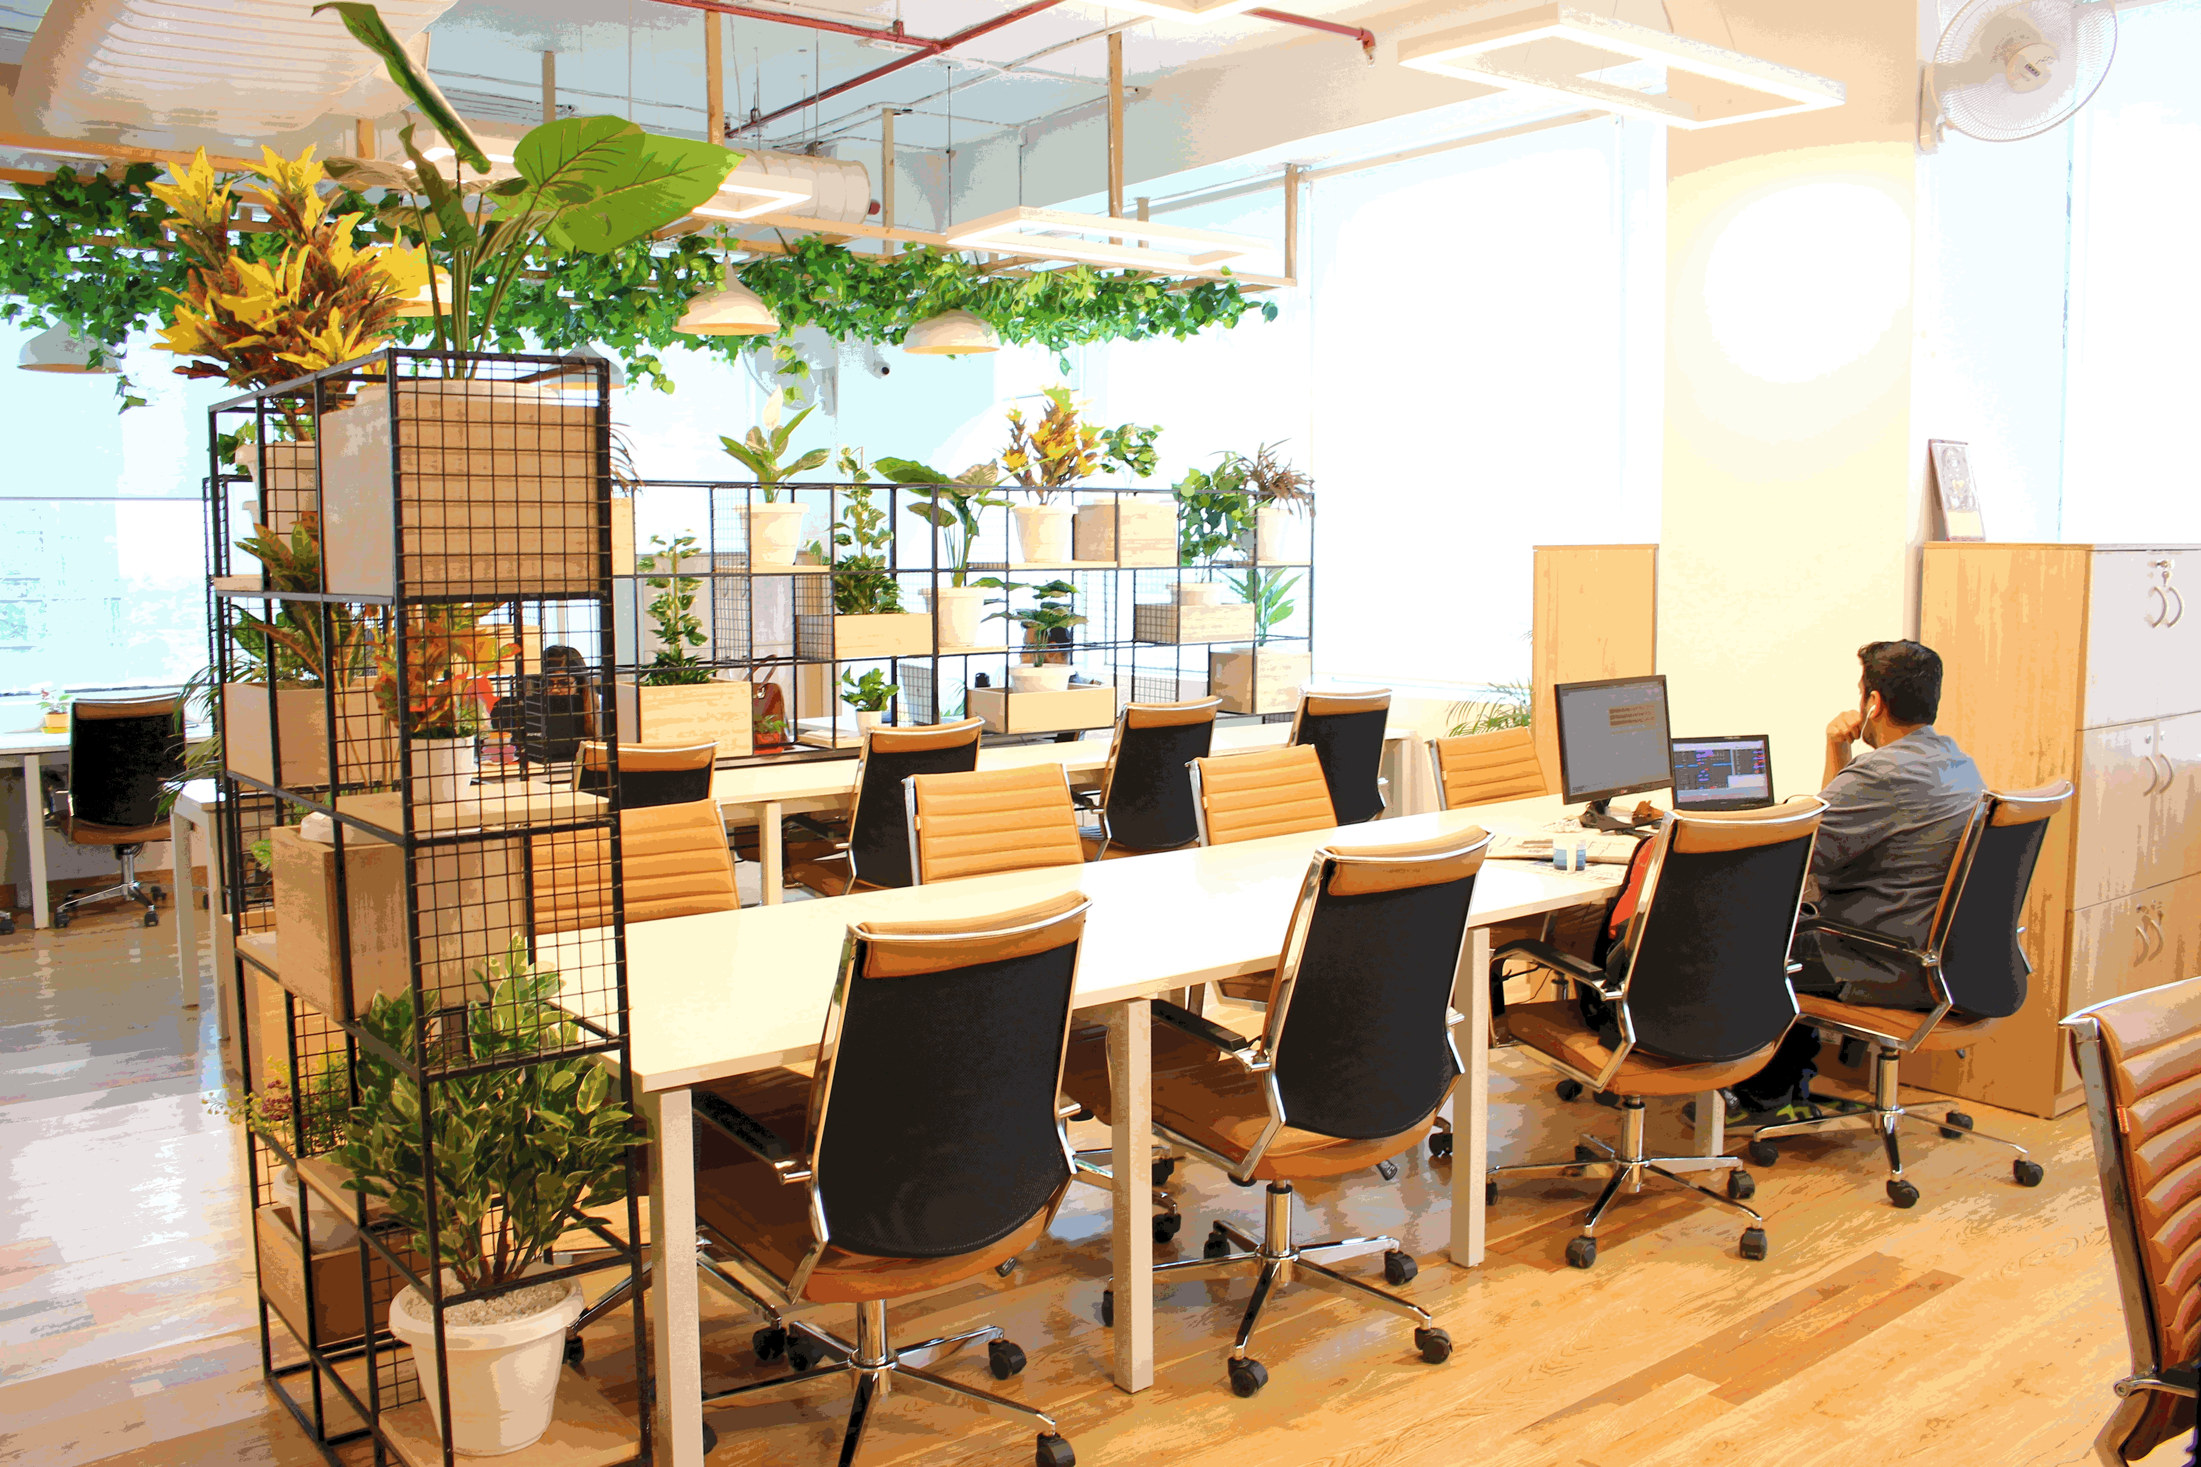

2.- Paleta de 64



3.- Paleta de 32



4.- Paleta de 16



4.- Paleta original

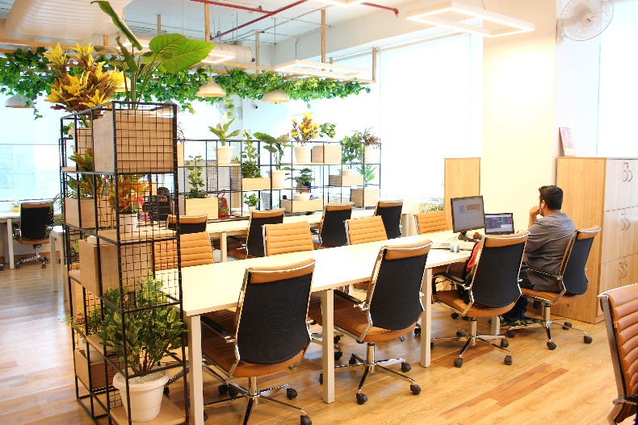

Conclusiones

Al realizar la optimización de la imagen con diferentes paletas de colores (128, 64, 32 y 16), se puede observar que a medida que disminuye el número de colores, el peso del archivo también se reduce considerablemente. Sin embargo, esta reducción en tamaño implica una ligera pérdida de calidad visual, sobre todo en detalles y degradados. En general, este ejercicio permite comprender cómo la compresión y la limitación de colores afectan el equilibrio entre calidad y tamaño del archivo, lo cual es fundamental para optimizar imágenes en entornos web o digitales donde la velocidad de carga y el ahorro de espacio son prioritarios.

|  |  |  |
| --- | --- | --- |
| Tipo | Peso Original | Indexado |
| Paleta ORiginal | 3.774Mb | 3.774Mb |
| Paleta de 128 | 3.774Mb | 3.569Mb |
| Paleta de 64 | 3.774Mb | 2.502Mb |
| Paleta de 32 | 3.774Mb | 1.847Mb |
| Paleta de 16 | 3.774Mb | 1.273Mb |